怎么激活Office 2016

听语音

* |
* 浏览：20153
* |
* 更新：2015-10-21 16:07
* |
* 标签：[office](https://jingyan.baidu.com/tag?tagName=office)
* [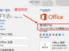](http://jingyan.baidu.com/album/59703552cb25988fc007401e.html?picindex=1)1
* [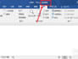](http://jingyan.baidu.com/album/59703552cb25988fc007401e.html?picindex=2)2
* [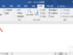](http://jingyan.baidu.com/album/59703552cb25988fc007401e.html?picindex=3)3
* [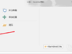](http://jingyan.baidu.com/album/59703552cb25988fc007401e.html?picindex=4)4
* [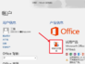](http://jingyan.baidu.com/album/59703552cb25988fc007401e.html?picindex=5)5
* [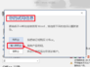](http://jingyan.baidu.com/album/59703552cb25988fc007401e.html?picindex=6)6
* [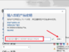](http://jingyan.baidu.com/album/59703552cb25988fc007401e.html?picindex=7)7

[分步阅读](http://jingyan.baidu.com/album/59703552cb25988fc007401e.html)

很多朋友安装了Office 2016以后，发现自己是试用版的，那么我们怎么激活Office 2016软件呢，其实官方已经给我们了一个序列号，但是好多朋友用这个序列号也不知道应该怎么操作，才能**输入序列号激活自己安装的Office 2016软件**，如果不激活的Office 2016的话，过一段时间以后，就会给我们很多限制，所以还是激活的好，这里小编介绍一下激活方法。当然我们也可以**使用第三方工具如：office2016激活工具(KMS)激活Office 2016**，这里介绍下操作方法。

[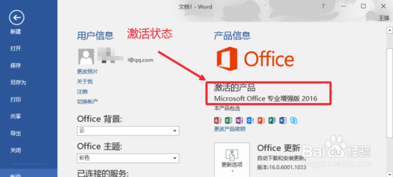](http://jingyan.baidu.com/album/59703552cb25988fc007401e.html?picindex=1)

工具/原料

* Office 2016 通用序列号CD-key：NKGG6-WBPCC-HXWMY-6DQGJ-CPQVG
* office2016激活工具(KMS) v10.1.7 官方版

通过序列号CD-key激活Office 2016

1. 1

首先这里我们打开电脑安装的Office办公软件中的任何一个组件，这里小编打开WORD文字处理软件，发现这里是试用版的，现在小编通过序列号激活下。

[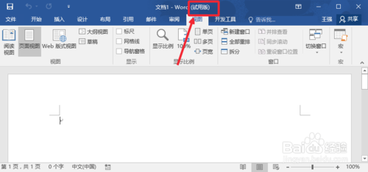](http://jingyan.baidu.com/album/59703552cb25988fc007401e.html?picindex=2)

1. 2

现在我们点击左上角的文件菜单打开进入，如图所示点击

[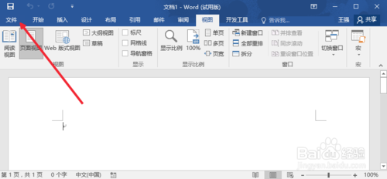](http://jingyan.baidu.com/album/59703552cb25988fc007401e.html?picindex=3)

1. 3

文件菜单打开以后，这里我们找到账户选项打开进入。

[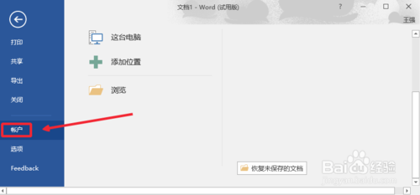](http://jingyan.baidu.com/album/59703552cb25988fc007401e.html?picindex=4)

1. 4

产品信息这里，我们点击这里的转化为完整版，如图所示点击

[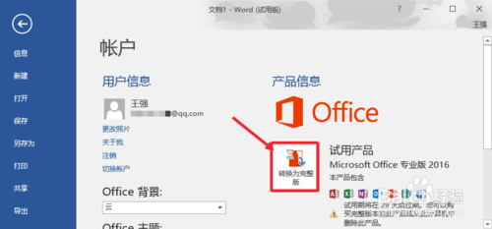](http://jingyan.baidu.com/album/59703552cb25988fc007401e.html?picindex=5)

1. 5

您的试用信息窗口中点击这里的输入密钥。

[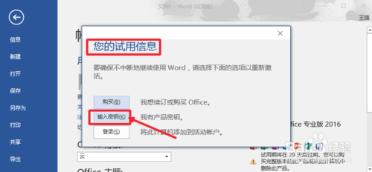](http://jingyan.baidu.com/album/59703552cb25988fc007401e.html?picindex=6)

1. 6

输入上面的密钥以后，点击这里的安装按钮，就可以将序列号输入完成，这样我们虽然还是试用版，但是又可以有30的免费体验时间。

[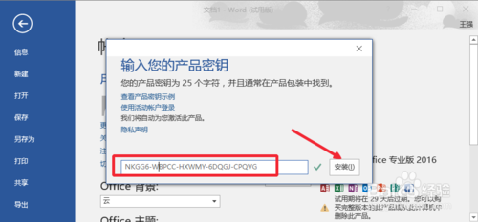](http://jingyan.baidu.com/album/59703552cb25988fc007401e.html?picindex=7)

END

用office2016激活工具(KMS)激活Office 2016

1. 当然这里我们还可以百度搜索“office2016激活工具(KMS) v10.1.7 官方版"然后将下载的工具下载到自己电脑上，下载后解压，大家运行这里的kmspico_setup.exe程序安装包，即可，如图所示，我想这个大家应该知道怎么操作。

[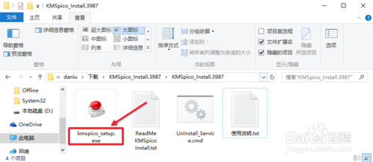](http://jingyan.baidu.com/album/59703552cb25988fc007401e.html?picindex=8)

1. 这时候默认下一步进行程序的安装，安装过程非常简单，默认下一步直到完成，但是这里小编提醒的是，如果你电脑安装有360卫士等软件的时候，这时候会出现阻止界面，这里我们总是允许程序的安装允许即可。

[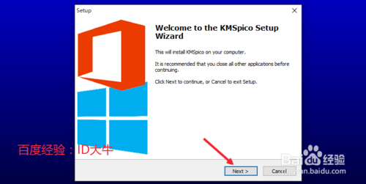](http://jingyan.baidu.com/album/59703552cb25988fc007401e.html?picindex=9)

[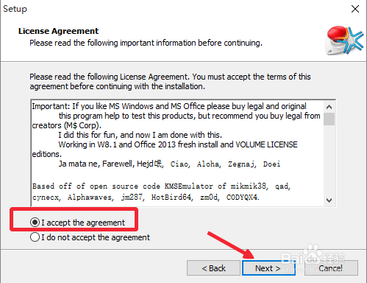](http://jingyan.baidu.com/album/59703552cb25988fc007401e.html?picindex=10)

[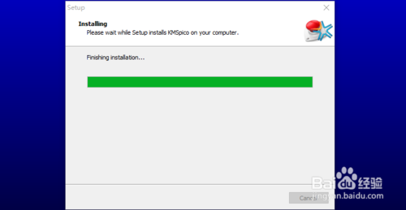](http://jingyan.baidu.com/album/59703552cb25988fc007401e.html?picindex=11)

1. 现在我们打开电脑的一个Office 2016组件，大家在文件-账户中可以看到我们的Office 2016组件已经是激活的状态，是不是非常简单呢，自己试试吧。

[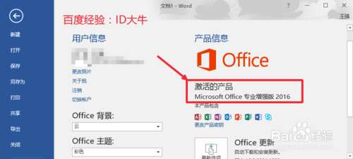](http://jingyan.baidu.com/album/59703552cb25988fc007401e.html?picindex=12)

END

注意事项

* 更多的激活方法，小编以后通常经验的更新才完善，希望帮助大家参考。
* 如果认为本经验对您有所帮助，请点击下面【投票】支持小编!如果您想以后随时浏览请点击下面的【收藏】，如果认为本经验能够帮助到您的朋友，请点击页面右边双箭头分享。